Plusieurs moyens de transports effectuent le transfert de l'aéroport jusqu'au centre-ville de Barcelone. En voici la liste!

[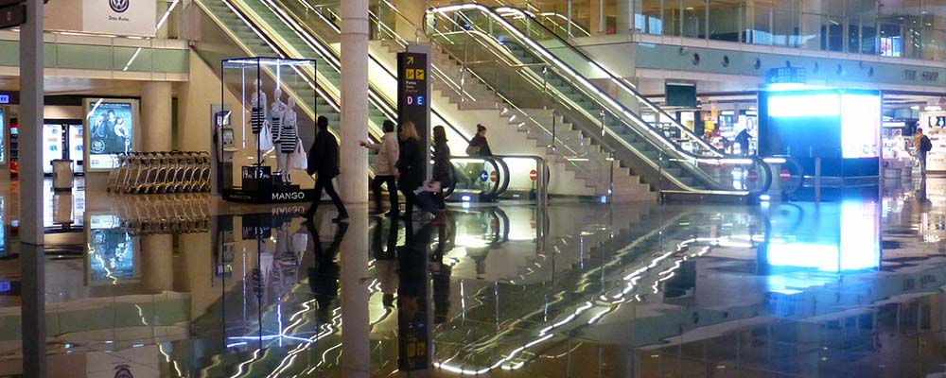](http://les-bons-plans-de-barcelone.com/wp-content/uploads/2013/03/a%C3%A9roport.T1.post_1.jpg?511bd9)

L’aéroport Barcelona El Prat se situe à 16 kilomètres du centre de la capitale catalane. Il se divise en deux terminaux, tous deux très bien desservis pour rejoindre le centre.

Il y a plusieurs manières de rejoindre le centre-ville depuis l’aéroport de Barcelone.

1. **Transfert en Aerobus** A1 (Terminal 1) ou A2 (Terminal 2)
2. **Transfert en taxi** si vous êtes nombreux
3. **Transfert en train** depuis le Terminal 2
4. **Transfert en métro**(ligne 9) depuis les Terminaux 1 et 2
5. **Transfert en bus de ville** (nº46) depuis les Terminaux 1 et 2
6. **Transfert en bus de nuit** (N16 du Terminal 2 ou N17 du Terminal 1)

Le moins cher ou le plus confortable? À vous de trouver celui qui vous convient le mieux.

**1- Transfert en Aerobus A1 ou A2 aéroport- centre-ville de Barcelone**

[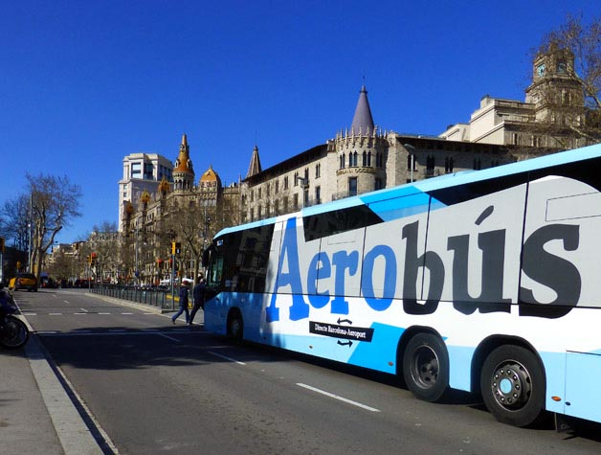](http://les-bons-plans-de-barcelone.com/wp-content/uploads/2013/03/aerobus2-post1.jpg?511bd9)

* Plus **rapides** et plus **confortables** que le bus 46 (dont nous parlons plus bas) mais un peu plus chers, les Aerobus A1 et A2 circulent **365 jours par an** avec toujours la même fréquence.
* Comptez environ 30 minutes de trajet selon la circulation, 5,90 euros pour un aller simple et 10,20 euros pour un aller-retour.

**A1 Aerobus: transfert Aéroport Terminal 1/ centre-ville de Barcelone**

* Le A1 passe toutes les 5 à 10 minutes et relie le Terminal 1 à la Plaça Catalunya en passant par Plaça d’Espanya, la Gran Via de les Corts Catalanes et la Plaça de l’Universitat.
* Comptez environ 30 minutes de trajet selon la circulation, 5,90 euros pour un aller simple et 10,20 euros pour un aller-retour.
* Depuis Plaça Catalunya, il circule de 5h30 a 00h30 et de 6h10 à 01h05 depuis l’aéroport.

**A2 Aerobus: transfert Aéroport Terminal 2/ Centre-ville de Barcelone**

* L’A2 aerobus circule de 6h à 1h00, toutes les 8 à 15 minutes et suit le même itinéraire que le A1.
* Notre conseil: lorsque vous prenez le bus pour vous rendre à l’aéroport, soyez attentifs car les bus pour le Terminal 1 et 2 sont identiques.

Les tickets s’achètent à bord (uniquement en espèces). Si vous souhaitez payer par carte bancaire, vous pouvez les acheter aux distributeurs automatiques, mais attention, ceux-ci ne fonctionnent pas toujours. Nous vous recommandons d’acheter vos tickets en ligne, vous serez plus tranquilles!

[Cliquez ici pour acheter vos billets Aerobus en ligne](http://www.aerobusbcn.com/fr/buy-tickets?prt=3132)

* Pour plus d’infos, lisez [notre article sur l’Aerobus](http://les-bons-plans-de-barcelone.com/transfert-aeroport-barcelone-centre-avec-laerobus-le-meilleur-rapport-qualite-prix/).

**2- Transfert en taxi: intéressant si on est nombreux**

[Prendre un taxi](http://les-bons-plans-de-barcelone.com/se-deplacer-en-taxi-barcelone/) est une option à considérer. Comptez environ 20-30 minutes de trajet et environ 30-40 euros selon le Terminal depuis lequel vous partez, plus un supplément d’un petit peu moins de 5 euros pour l’aéroport. À Barcelone, tous les taxis sont noir et jaune et en sortant de l’aéroport, il vous suffira de chercher le panneau indiquant le point taxi le plus proche. Si l’on voyage à plusieurs, c’est un moyen pratique et  qui ne revient pas si cher que ça.

* Grâce au site [booktaxibcn](http://www.booktaxibcn.com/les-bons-plans-de-barcelone.php" \t "_blank), vous pouvez réserver en ligne votre taxi. C’est très intéressant si vous êtes nombreux car de grands taxis (type van) pour 6 à 8 personnes sont aussi disponibles. Le chauffeur viendra alors vous attendre dans la zone des arrivées avec un panneau indiquant votre nom.

[**Cliquez ici pour réserver votre taxi en ligne avec booktaxibcn**](http://www.booktaxibcn.com/les-bons-plans-de-barcelone.php)

**3- Transfert en train depuis le terminal 2 de l’aéroport**

[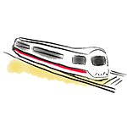](http://les-bons-plans-de-barcelone.com/wp-content/uploads/2013/03/train.renfe_1.png?511bd9)

La Renfe, ou *Red nacional de los ferrocariles españoles*, désigne la société nationale des chemins de fer espagnols, c’est donc notre SNCF locale. Depuis l’aéroport, c’est sans aucun doute le moyen le plus **économique** et **pratique** (si vous atterrissez au T2) d’arriver dans le centre-ville de Barcelone. Il vous dépose aux deux plus grosses stations du centre de Barcelone: Estació Sants et Passeig de Gràcia.

**Transfert de l’aéroport au centre-ville**

La station de train se trouve à environ 5 minutes à pied du Terminal 2, il vous suffit de suivre les indications. Le train passe toutes les 30 minutes de l’aéroport, de 6h08 à 23h28. Vous pourrez acheter une carte T10 1 zone à l’entrée de la station RENFE.

Si vous arrivez au Terminal 1, prenez la navette gratuite qui circule entre les deux terminaux. Les bus sont verts et donc facilement reconnaissables. Depuis le Terminal 1, l’arrêt se trouve directement en sortant de celui-ci.

Depuis le Terminal 2, vous trouverez l’arrêt en dessous du pont qui se trouve à l’extérieur du Terminal 2B. Vous verrez, c’est simple et très bien indiqué.

**Transfert du centre-ville à l’aéroport Terminal 2**

Dans le sens inverse, le premier train passe à Passeig de Gràcia à 5h28 et le dernier à 23h02; il passe environ 5 minutes plus tard à Estació Sants. Comptez environ 25 minutes pour aller de l’aéroport à Passeig de Gràcia. Si vous devez vous rendre au Terminal 1, compter 15 à 20 minutes supplémentaires pour la navette.

**Quelques conseils**

* Lorsque vous achetezvotre ticket, il vous est possible de voyager avec une carte de transport public, qui vous servira ensuite pour les transports en commun lors de votre séjour. Pour vous aider à mieux choisir votre titre de transport, consultez [notre article: se déplacer en métro ou en bus à Barcelone](http://les-bons-plans-de-barcelone.com/metro-bus-et-tram-a-barcelone-prix-et-infos-pour-se-deplacer-malin/).
* L’Estació Sants et Passeig de Gràcia sont les deux plus grosses stations du réseau et regroupent un grand nombre de lignes de métro et donc de passagers. Il est souvent plus rapide et plus commode de se rendre ensuite à pied à votre lieu de résidence, si celui-ci est situé dans le centre de Barcelone; cela vous évitera un trajet interminable à travers les escaliers de ces stations.

**4- Transfert en métro (ligne 9)**

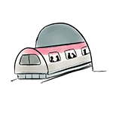

À partir du 12 février 2016, la ligne 9 du métro reliera le Terminal 1 et le Terminal 2 de l’aéroport à la station Zona Universitària, qui se trouve à l’ouest de Barcelone. Pour vous rendre au centre-ville, vous pouvez effectuer un changement et prendre la ligne 3 (ligne verte).

Comptez 15 stations entre l’aéroport et Zona Universitària, soit environ 30 minutes. Le trajet vous coûtera 4,5 euros, ce qui est plus cher qu’un ticket classique étant donné que le métro fait un parcours de 20 km.

Les horaires sont les mêmes que pour les[autres lignes de métro](http://les-bons-plans-de-barcelone.com/metro-de-barcelone-plan-horaires-infos-pratiques/) c’est-à-dire du lundi au jeudi de 5h à minuit, le vendredi de 5h à 2h du matin, le samedi à partir de 5h jusqu’au dimanche matin sans interruption et le dimanche de 00h à 24h.

* La T-10 ne vous permet pas de vous rendre à l’aéroport
* En revanche, vous pouvez utiliser les cartes T50/30, T-Mes, T-Trimestre, la Targeta Rosa et la T-4.
* [Lire notre article Métro, bus et tram: prix et infos pour se déplacer malin](http://les-bons-plans-de-barcelone.com/metro-bus-et-tram-a-barcelone-prix-et-infos-pour-se-deplacer-malin/)

**5- Transfert en bus de ville (nº46)**

[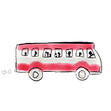](http://les-bons-plans-de-barcelone.com/wp-content/uploads/2013/03/autocar1.png?511bd9)

Le bus 46 est une autre option très **économique** pour rejoindre le centre de Barcelone depuis l’aéroport. Il vous amènera Plaça Espanya. De là, vous pourrez prendre une correspondance à la station de métro du même nom pour vous rendre à votre destination finale.

Comptez environ 30 minutes de trajet en fonction de la circulation depuis le T1, 40 minutes depuis le T2. Un ticket simple vous coûtera 2 euros.

* Nous vous conseillons plutôt d’utiliser une carte T10 (de 10 voyages), plus économique pour le trajet retour. A l’aller, vous devrez acheter un billet simple puisque les cartes T10 ne se vendent que dans les stations de métro.

**Horaires du bus 46**

Le bus 46 est en service de 5h00 du matin à 00h30 et passe environ toutes les vingt minutes. Vous pouvez le prendre au Terminal 1, juste à la sortie de celui-ci et au Terminal 2 où il y a trois arrêts.

**Arrêts du bus 46**

* Le premier au Terminal 2A se trouve juste en face de la sortie de l’aéroport, à gauche de l’arrêt de l’Aérobus.
* Les arrêts des Terminaux 2B et 2C se trouvent juste à la sortie du hall des arrivées. Vous ne pouvez pas les manquer et le numéro du bus est affiché.

**6- Aéroport/centre-ville en bus de nuit (N16 ou N17)**

**Horaires du bus de nuit**

* Le bus N16 relie le terminal 2 et le centre-ville
* Le N17 fait le trajet entre le terminal 1 et le centre-ville.

Si vous arrivez de nuit, l’option la plus économique reste le bus de nuit (*nit bus* en catalan) qui circule de 21h55 à 4h45 du matin entre l’aéroport Barcelona El Prat et le centre ville.

Il dessert Plaça d’Espanya et Plaça Catalunya.

Depuis l’aéroport, comptez 30-40 minutes pour rejoindre Plaça Catalunya.

**Tarif du bus de nuit**

Le ticket simple coûte 2,15 euros, mais vous pouvez également utiliser une carte de transports publics (pour mieux choisir votre titre de transport, consultez [notre article à ce propos).](http://les-bons-plans-de-barcelone.com/metro-bus-et-tram-a-barcelone-prix-et-infos-pour-se-deplacer-malin/)

**Option 7: Si vous séjournez à Sitges: en Mon-Bus**

Bus direct entre le Terminal 1 et Sitges, il passe toutes les heures, coûte 3,75 euros et le trajet dure environ 35 minutes. A Sitges, vous pouvez le prendre à Avinguda de Vilanova, 14.

Pour plus d’informations, consultez [le site de Mon-bus](http://www.monbus.cat/?lang=fr), en français.

* Si vous voulez savoir comment [calculer votre itinéraire: aéroport-hôtel à Barcelone, cliquez sur ce lien.](http://les-bons-plans-de-barcelone.com/calculer-son-itineraire-aeroport-hotel-barcelone/)